Муниципальное бюджетное учреждение дополнительного образования «Светогорская школа искусств»

МЕТОДИЧЕСКАЯ РАЗРАБОТКА
ПО УЧЕБНОМУ ПРЕДМЕТУ «ПРИКЛАДНОЕ ТВОРЧЕСТВО» –
РАБОТА В ТЕХНИКЕ ПАПЬЕ- МАШЕ

Автор разработки
Родионова Е.В.
Преподаватель МБУДО
«Светогорская школа искусств»

Светогорск 2019 г.

ПОЯСНИТЕЛЬНАЯ ЗАПИСКА

Рассматривая изящных кукол, лепные украшения интерьеров, необычные фигурки - игрушки, трудно поверить, что такое великолепие можно создать всего лишь из кучи рваной бумаги. Папье-маше в современном декоративном искусстве достаточно широко применяется: техника интересна, доступна и многогранна, к тому же в мире достаточно поклонников всего натурального и старинного или тех, кто заботится об экологии и приветствует вторичную переработку материалов. То есть, можно не сомневаться, что интерес к этому искусству долго не угаснет.
Этот вид творчества появился в нашей школе в качестве небольших экспериментальных заданий и достаточно быстро и уже очень прочно прижился в учебном процессе нашей школы. Работа с папье- маше интересна и увлекательна, позволяет развиваться фантазии, и приводит к успешному результату. Занятия этим искусством полезны для детей, поскольку папье-маше развивает мелкую моторику, образное мышление, художественный вкус, фантазию, учит терпению и усидчивости. Для преподавателя эта техника – практически неисчерпаемый источник интересных творческих заданий.
Сувенир из папье-маше – это оригинальный подарок, сделанный своими руками. Эта техника очень проста, изделие легко поддается обработке, все материалы доступны. Немного времени и старания, и можно достичь почти/или идеальной поверхности. Т.е. технологические параметры техники идеальны для художественно-творческой деятельности.
Актуальность данной работы в том, что предложенные творческие задания ориентированы на разный возраст и степень сложности, техника очень интересна, креативна, изделие отлично подойдет как для выставки, так и в качестве подарка для близких и родных.
Цель методической работы – рассмотреть варианты заданий и пошагово описать процесс работы над ними.
Задачи данной работы:
- дать базовые сведения о возникновении и особенностях техники папье-маше;
- наглядно рассмотреть варианты заданий, привести примеры и результаты работы с детьми;
- пошагово описать технологию изготовления изделий и способы декорирования.

Технология

ПАПЬЕ-МАШЕ (фр. papier mâché, букв. «жёваная бумага») — легко поддающаяся формовке масса, получаемая из смеси волокнистых материалов (бумаги, картона) с клеящими веществами - крахмалом, гипсом и т. д.
Несмотря на французское название, изделия папье-маше появились во Франции только со середины XVII века. Родина папье-маше — Китай, где была изобретена бумага. Китайцы использовали папье-маше для шлемов и других вещей, которым придавали жесткость с помощью многих слоев лака. Такие предметы были обнаружены при раскопках, относящихся к династии Хань (202 до н. э. — 220 н. э.).
В наши дни из папье-маше делают муляжи, маски, учебные пособия, игрушки, театральную бутафорию, шкатулки. В отдельных случаях из папье-маше изготавливают даже мебель и светильники, которые не так-то просто отличить от «настоящих». В Федоскино, Палехе, Мстёре из папье-маше изготавливают основу для традиционной лаковой миниатюры.

ПАПЬЕ-МАШЕ имеет свои особенности. Чтобы овладеть ими, необходимо освоить работу с материалом (бумагой) постепенно и в соответствии с возрастом и возможностями ребенка. Рассмотрим некоторые технологии работы в технике «папье-маше»:
- Изделие изготавливается послойным наклеиванием маленьких кусочков мокрой бумаги на заранее приготовленную модель. В классической технике наносится от 3-5-7 до 100 слоев бумаги. Сейчас для этого часто используют поливинилацетатный клей, а раньше применяли крахмальный клейстер.
- Лепка из массы папье-маше. За долгое время существования этой техники собралось множество разных рецептов, как сделать массу для папье-маше в домашних условиях. Ниже мы рассмотрим варианты самых популярных и проверенных, которыми мы пользуемся на занятиях:

Рецепт массы № 1
Нам понадобится: серая туалетная бумага, клей ПВА (универсальный, строительный, либо «Момент»), масло льняное, вода.
1. В первую очередь рвём бумагу на мелкие кусочки и складываем в глубокую посуду.
2. После чего заливаем её кипятком и оставляем на сутки. Вся бумага должна быть погружена в воду.
3. Спустя положенное время замоченную бумагу отжимаем. Для этого можно использовать ткань или синтетическую сетку с мелкими ячейками. Отжимать массу лучше небольшими порциями, приблизительно по 100-150 грамм, но в итоге она должна остаться немного влажной.
4. Отжатые комки бумаги небольшими порциями размельчаем в блендере и складываем в свободную посуду. Делается это, для того чтобы в итоге масса получилась более однородной.
5. Когда вся бумага перемолота, к ней добавляем небольшими порциями ПВА.
6. Все тщательно перемешиваем и добавляем льняное масло (1 ч. ложку на 1 рулон бумаги), после чего повторно замешиваем массу до однородной консистенции. Благодаря льняному маслу рабочая масса получится гораздо пластичнее. Из нее можно создавать любые формы. В процессе работы стоит учитывать, что после высыхания форма слегка уменьшается в размере.

Рецепт массы №2.
Нам понадобится: серая туалетная бумага, клей ПВА, шпатлёвка мелкозернистая, жидкое мыло.
Вся последовательность действий такая же, как и в первом рецепте папье-маше. Только здесь после клея ПВА мы добавляем шпатлёвку (5 ст. ложек на 1 рулон туалетной бумаги) и жидкое мыло (1 ст. ложка на рулон бумаги). Шпатлёвка нужна, для того чтобы масса получилась более пластичной, а жидкое мыло придаёт дополнительную гладкость полученным фигурам.

Полученное изделие грунтуется и расписывается, либо декорируется при помощи иных техник и материалов.
Объем учебного времени.
Общая трудоемкость работы по теме «Работа с бумагой. Техника «папье- маше»» в учебно-тематическом плане составляет 24 часа. Из них: 16 часов – аудиторные занятия, 8 часов – самостоятельная работа. Недельную учебную нагрузку составляют 2 часа аудиторных занятий, а также 1 час самостоятельной работы. Данная тема введена в программу учебного предмета «Прикладное творчество» на 2 и 3 году обучения.
Форма проведения учебных занятий.
Творческие задания в рамках темы разноуроневые, т.е. имеют различную степень сложности и позволяют преподавателю подобрать задание в соответствии с индивидуальными возможностями и учетом уровня подготовки обучающихся. Занятия проводятся в мелкогрупповой форме, численность групп – от 4 до 10 человек.
Схема поведения проведения занятий:
1. Обзорная беседа (знакомство с новой техникой работы в материале (2год обучения) / выявление и активизация имеющихся знаний и навыков (3 год обучения).
2. Творческий поиск- выполнение эскизов.Освоение/ совершенствование приемов работы в материале.
3. Выполнение практического задания. Освоение/ совершенствование приемов работы в материале – изготовление изделия.
Учебно-тематический план
Год обучения | Наименование темы программы учебного предмета «Прикладное творчество» | Творческое задание | Вид учебного занятия | Общий объем времени в часах
 |  |  |  | Макс. нагрузка | Самост. работа | Ауд. занятия
2 | Работа с бумагой. Техника «папье- маше» | Декоративная тарелка | Урок | 12 | 4 | 8
2 | Работа с бумагой. Техника «папье- маше» | Фантазийная ваза | Урок | 12 | 4 | 8
3 | Работа с бумагой. Техника «папье- маше» | Удивительная рыбка | Урок | 12 | 4 | 8
3 | Работа с бумагой. Техника «папье- маше» | Мотылёк | Урок | 12 | 4 | 8
3 | Работа с бумагой. Техника «папье- маше» | Чудо- птичка | Урок | 12 | 4 | 8
 |  |  |  | 24 | 8 | 16

Содержание занятий
2 класс

Творческое задание «Декоративная тарелка»

Уровень сложности – низкий (базовый)
Материалы – бумага (газеты, журналы, туалетная бумага, офисная бумага – отходы школьного документооборота), крахмальный клейстер. Основа – плоская керамическая или пластиковая тарелка.

Ход работы:
1 этап: перед началом работы тарелку- основу нужно покрыть слоем вазелина. Далее рвем бумагу на мелкие кусочки, размачиваем в любой подходящей посуде и начинаем послойно обклеивать модель. Работа достаточно проста - мазнули клеем, прилепили кусочек бумаги, промазали сверху – прилепили внахлест следующий кусочек. И так продолжаем дальше клеить бумагу, до тех пор, пока она не закроет всю основу. Для второго слоя используем бумагу, отличающуюся по цвету (например – первый слой- газета, второй – белая офисная бумага или журнал). Делать это нужно для того, чтобы было четко видно, где уже наложен новый слой, а где еще нет и толщина изделия была равномерной. Дальше эти слои можно чередовать. Всего понадобится 5-7 слоев, в зависимости от толщины бумаги.
2 этап: дадим изделию высохнуть, загрунтуем и отшлифуем.
3 этап: декорирование. Начинаем расписывать нашу тарелку по заранее приготовленному эскизу.

Поэтапное выполнение работы:

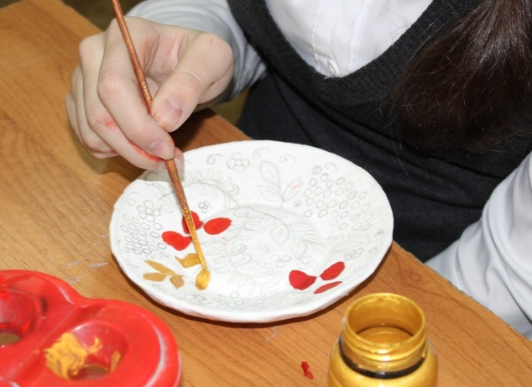
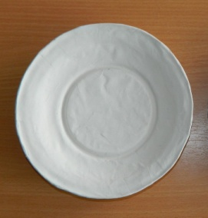
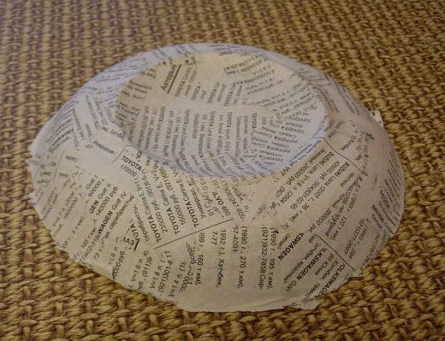

Для декорирования также можно применить иные техники, например «декупаж», элементы точечной росписи или объемные «жгутики», свернутые из бумаги.
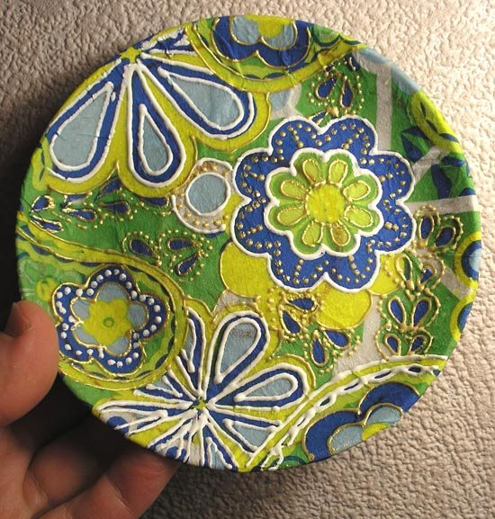
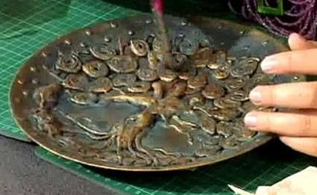

Творческое задание «Фантазийная ваза»
Средний уровень сложности.
Основа –надувной шарик, который позволит нам сделать не только вазу, но и новогоднее украшение, копилку, игрушку, подставку для карандашей. Такое задание вполне по силам долее ловким первоклассникам.

Материалы – бумага (газеты, журналы, туалетная бумага, офисная бумага – отходы школьного документооборота), крахмальный клейстер.

Ход работы:

1 этап: работа с основой. Действуем также, как в случае с тарелкой (послойно приклеиваем бумагу )
2 этап: Подрежем край изделия в соответствии с творческим замыслом, загрунтуем и зашлифуем изделие.
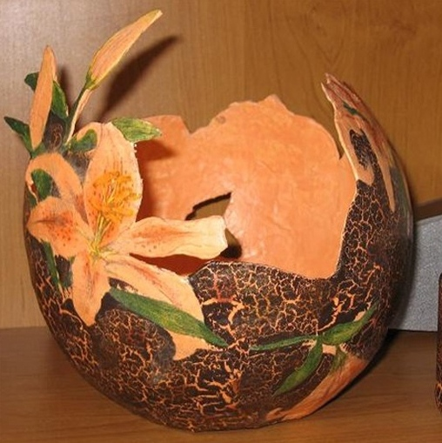
3 этап: декорирование. Декор в данном случае подчинен определенной теме по выбору обучающегося: «Волна», «Цветы», «Осень», «Зима», т.е. при использовании одной основы мы получаем совершенно разные работы. В качестве декора, в зависимости от творческого замысла, применяются декупажные карты, акриловые краски, глиттеры, блестки или стразы, шерстные нитки, природные материалы (ракушки, шишки, веточки, семена клена и ясеня, волокно- сизаль) пуговицы, джутовые веревки, кружево и плетеные детали.

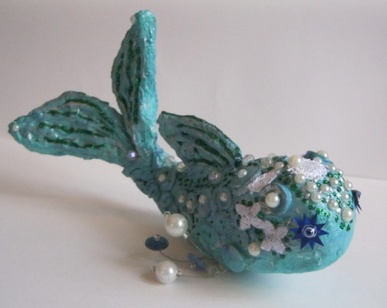
3 класс
Творческое задание «Удивительная рыбка».
Уровень сложности низкий (базовый)
Материалы: масса папье-маше, фольга для основы, проволока, х/б ткань, элементы кружева, пуговицы, пайетки и стразы для декора.

Ход работы:
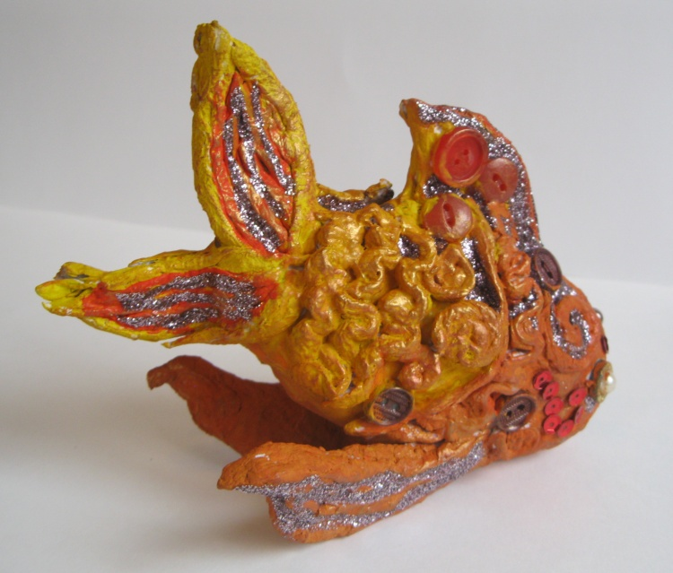
Формируем основную массу из фольги; из бумаги или ткани на проволочном каркасе выполняем заготовки для плавников и/или хвоста, пока детали подсыхают, приступаем к вылепливанию рыбки из массы папье- маше на основе, затем, прикрепляем глазки (можно из пуговиц), подрезаем в соответствии с эскизом и прикрепляем плавники и хвост, сушим. После высыхания переходим к декорированию. В качестве декора можно применять элементы из бумажных жгутиков, снова пуговицы, элементы кружева для имитации чешуи, акриловые краски, клеевые стразы и полубусины.

Творческое задание «Мотылёк»
Средний уровень сложности.
Материалы: масса папье-маше, фольга для основы, проволока, картон, элементы кружева, пуговицы, ткань, мех, бисер, пайетки и стразы для декора.
Ход работы:
- Для выполнения тельца мотылька снова используем основу из фольги, прикрепляем проволочные ножки (обклеиваем размоченными кусочками газеты, либо обмотаем шерстяной ниткой), далее лепим тельце из массы папье- маше, закрепляем глазки из пуговиц. Оставляем тельце сушить, переходим к следующему этапу.
- Попарно вырезаем из картона крылья, готовим для декорирования ткань - приклеиваем подобранные кусочки на плотную бумагу – это цветные листы для декора. Далее из подготовленных цветных листов вырезаем парные элементы различной формы, приклеиваем на картонные крылышки (учитываем, что цветная сторона картона - изнанка наших крыльев). Для удобства работаем над обоими из пары крыльев одновременно – последовательно наклеиваем зеркально расположенные элементы. Обклеив всю поверхность крыльев, для пущего великолепия и имперского блеска добавляем по линиям рисунка пайетки и клеевые стразы.
- Возвращаемся к тельцу – красим акрилом ножки. Для того, чтобы цвет стал более интересным, можно сверху пройти сухой кистью с другим оттенком выбранного цвета или акриловым лаком с блестками. Далее нанизываем бисер на проволоку, формируем «веточку» – готовим усики, приклеиваем к голове на клеевой пистолет. Для усиков также можно использовать тонкую мишуру на проволочной основе, перья, пушистые соцветия тростника или не плести бисерную «веточку» (это не всем по силам), а просто набрать бисер на проволоку в один ряд, начиная с крупной бусины и загнуть красивым завитком.
- Поскольку мотыльки- существа довольно-таки мохнатые, нарезаем из оставшихся от декорирования крыльев цветных листов мелкие листообразные «чешуйки». Много и разных цветов. Начинаем от хвоста к голове – приклеиваем чешуйки в шахматном порядке, каждым рядом закрывая край предыдущего, к голове можно использовать еще более мелкие элементы, вообще, в этой части (самой сложной для исполнения) чем меньше «чешуйки» по размеру, тем мягче цветовые переходы, богаче цветовая гамма и аккуратней работа. Для головы используем самые маленькие «чешуйки».
- Приклеиваем крылья, при необходимости маскируем место соединения при помощи перышек или бумажных чешуек подлиннее и мотылек готов.

Творческое задание «Чудо- птичка»
Уровень сложности высокий (продвинутый)
Материалы: масса папье-маше, фольга для основы, проволока, элементы кружева, пуговицы, ткань, мех, бисер, пайетки и стразы для декора.

Ход работы:
- Формируем тело птички - используем основу из фольги на проволочном каркасе, прикрепляем проволочные ножки и основу для клюва, закрепляем, далее работаем с массой папье- маше, уточняя форму птички. Ножки можно плотно обмотать ниткой, оставить проволочные коготки и покрасить акрилом.
- Для оперения птицы снова применяем кусочки разнообразных тканей, приклеенные на плотную бумажную основу. Вырезаем кучу перышек – длинных хвостовых и маховых крыла, и коротких – кроющих. Начинаем, как и в работе над мотыльком - с хвоста, послойно приклеиваем сначала длинные хвостовые перья и постепенно продвигаемся дальше, прикрепляя более мелкие кроющие перья.
- Крылья собираем отдельно, начиная с длинных перьев края. Внутри крыла можно также поместить проволоку- каркас, который даст возможность изогнуть крыло соответствующим образом. Глазки птицы – полубусины, мелкие пуговицы или стразы, их «сажаем» на клей. Для декора можно также использовать нити бисера на проволоке, бусины и т.д. Клюв красим акрилом.

Декорирование птички. Работы обучающихся
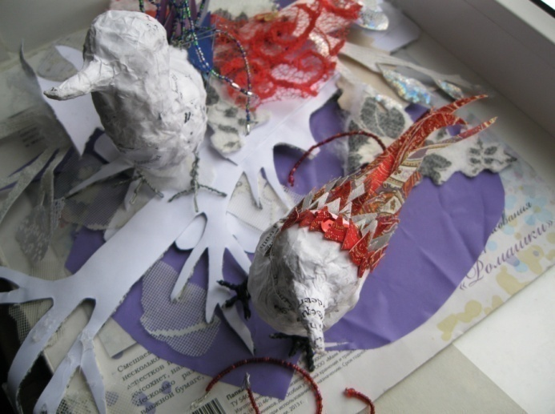
МБУДО «Светогорская школа искусств»
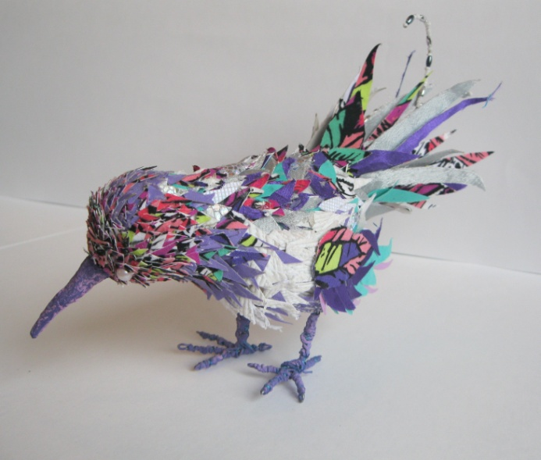
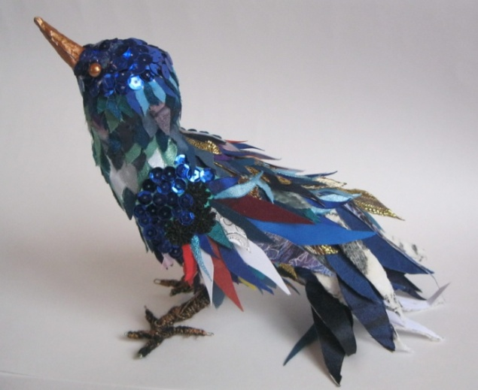
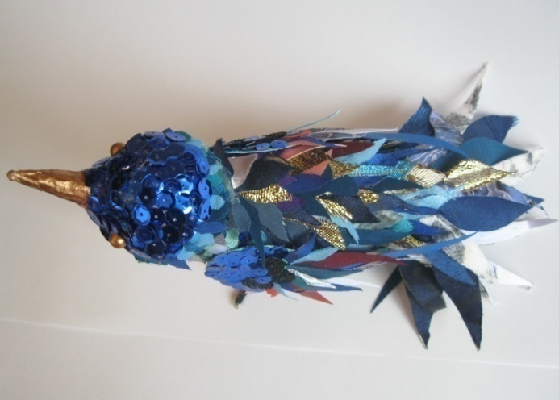
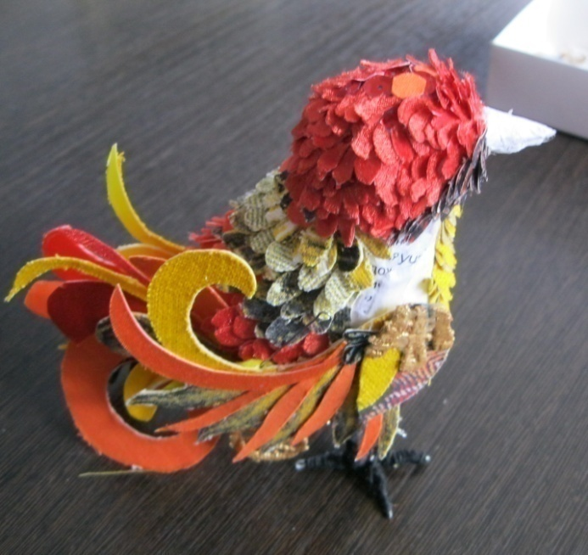
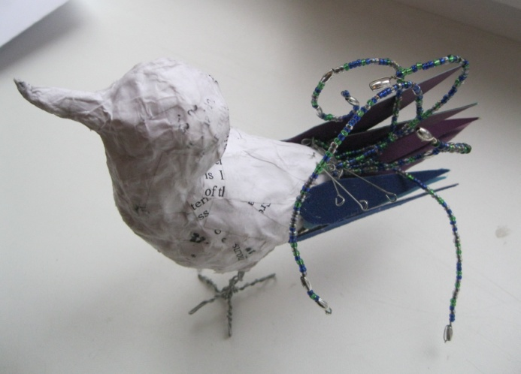

Заключительный этап оформления.

Готовая птичка, конечно, вполне может жить и самостоятельно, не нуждаясь в декорациях, однако, задумываясь о выставке, можно провести дополнительную работу по созданию композиции.
Материалы: картон, бумага (цветная, обои), природные материалы: сизаль, ветки, шишки ольхи и лиственницы, искусственные декоративные листья, клей, нитки.
Варианты композиции могут быть следующие:
А- «Дерево», либо фрагмент ствола дерева с ветками, на которые можно посадить птичек. Работа очень увлекательна и отлично подходит для коллективного творчества.
Материалы: картон (лист толщиной не менее 2мм. и лист обычного- поделочного, не глянцевого), вязальная проволока, карандаш, линейка, ножницы, синтепон, клей «Момент – кристалл», синтетическая ткань разных оттенков в запланированной гамме, тканевый пластырь в рулончике, джутовая веревка, бисер, бусины. Цветовую гамму определят имеющиеся птички, т.е. далеко не обязательно делать ствол и ветки в оттенках коричневого, а листья в привычно-реалистичных цветах, в итоге дерево может быть и серебристо- синим и красно- золотым.
- Готовим материалы и инструменты для создания подставки, опорной конструкции — каркаса из проволоки, оболочки для веток и ствола.
- Для рабочей подставки приготовим деталь из плотного картона. Форма – квадрат или прямоугольник, поскольку подставка также служит рабочей поверхностью на которой удобно держать инструменты и материалы, а в конце работы можно будет подрезать подставку до нужной формы.
- Выполнение заготовки для ствола. На квадратике картона чертим прямой угол со сторонами 13-14 см, циркулем или с помощью линейки чертим четверть круга, соединяющую линии, и вырезаем. Срежем верхний угол, чтобы линия среза была размером примерно 1 см., свернем деталь в виде кулька и склеим конус. Полученный конус обклеим синтепоном. Оставим конус для просушки, примерно на 1,5-2 часа.
- Изготовление каркаса дерева. Начнем с заготовок из проволоки, из которой будем мастерить ветви дерева. Приготовим три отрезка проволоки размером 50-60 см, причем здесь не требуется точных размеров. Сложим проволоку пополам, придерживая пальцами левой руки петлю, образовавшуюся на сгибе, правой рукой начинаем сворачивать концы. Скручиваем отрезки проволоки почти до конца, оставляя на конце 2-3 см. Петельку отрезаем, она уже не нужна.
Должны получиться три почти равных отрезка, с одинаковыми «вилочками» на конце. Таких заготовок может понадобится и больше , количество зависит от ветвистости задуманного дерева.
- Теперь можно начать собирать каркас. Берем отрезок проволоки и соединяем его с верхом конуса из картона с помощью пластыря, располагая «вилочкой». Смажем клеем весь отрезок проволоки и обмотаем тонким слоем синтепона, для создания небольшого объема и плавного перехода от ствола. Ниже располагаем следующие ветки, действуя аналогично.
К каждой из основных веток в процессе изготовления дерева добавляем по две-три тонких веточки.
- Теперь займемся самым интересным - дерево нужно «оживить», подчеркнуть его характер, настроение. Изгибаем ветви, придавая им причудливую форму, подрезаем лишнее или добавляем пару-тройку мелких веточек для завершения образа
- Теперь необходимо превратить проволочные веточки в настоящие.
Нарезаем из ткани полоски шириной 1.5-2 см, длиной в полтора раза длинней проволочных веток. Обмазываем клеем верхнюю веточку, берем полоску ткани и начинаем спиралью обматывать с конца к основанию. Край полоски на конце спрячем под следующим витком. Постепенно, чередуя полоски ткани разных оттенков, обматываем все веточки и ствол.
- Оформляем подставку – вырезаем нужную форму, декорируем поверхность, используя опять же полоски ткани, плавно переходящие со ствола на «землю» и расходящиеся концентрическими кругами, либо дополняем композицию ветвистыми корнями на проволочной основе. Также для декора поверхности можно использовать джутовую веревку и бусины или природные материалы.
- При желании можно сформировать крону дерева из тканевых листьев – используем плотную синтетическую ткань нескольких оттенков в желаемой гамме, собираем вырезанные аппаратом для гильоширования листочки на нитку (по 5-7 шт.) и пришиваем к концам веточек.

Б- «Гнездышко» - вариант композиции со спрятанным на земле в переплетении трав птичьим домом. Эта работа похожа на игру, поэтому дети включаются в разработку такой композиции с большим удовольствием, продумывая сюжет и разрабатывая детали.
Материалы: картон (лист толщиной не менее 2мм.), бумага (обои, бархатная), сизаль, ветки, шишки, перья, клей «Момент – кристалл», термо-клей, ножницы, джутовая веревка, бисер, бусины.
- «Вьем» гнездышко. Сворачиваем кольцом ветки и джутовую веревку, закрепляем для надежности тонкой бисерной проволочкой в нескольких местах. Можно обойтись и без веток, для одной из композиций в качестве гнездышка использовали смятый чашей и очень подходящий по цвету нитяной шар – остатки новогоднего декора. Закрепляем основу на картонной подставке (снова можно поступить как в случае с деревом – собрать всю композицию на прямоугольном куске картона и подрезать основание до нужной формы канцелярским ножом).
- Закрываем дно гнезда мелкими веточками, волокнами сизаля, перышками. Сажаем птичку в гнездо. Можно уложить окрашенные в нужный цвет яички (в нашем случае перепелиные, из которых через маленькое отверстие аккуратно удалили содержимое).
- При желании воплощения теплой семейной сцены, сажаем рядом с гнездом вторую птичку и декорируем подставку. Птичку приклеиваем на термо-клей, для декора поверхности используем сухие травы, ветки, шишки, вырезанные из бумаги листочки.
Методическая разработка проиллюстрирована работами обучающихся 2-3 классов МБУДО «Светогорская школа искусств»:
Яценко Дарья «Удивительная рыбка»
Боброва Вероника «Золотая рыбка»
Маркочан Глеб/ Тихомирова Маргарита «Золотое гнездышко»
Ан Эмилия «Заморская красавица»
«Маркочан Алиса/ Кемпинен София «Пернатая семейка»
В разделе «Декорирование птичек» представлены работы Дудоровой Анны, Арефьевой Ирэны, Соболевой Леоны, Бабичевой Влады, Ковыриной Элины.

Выставка работ
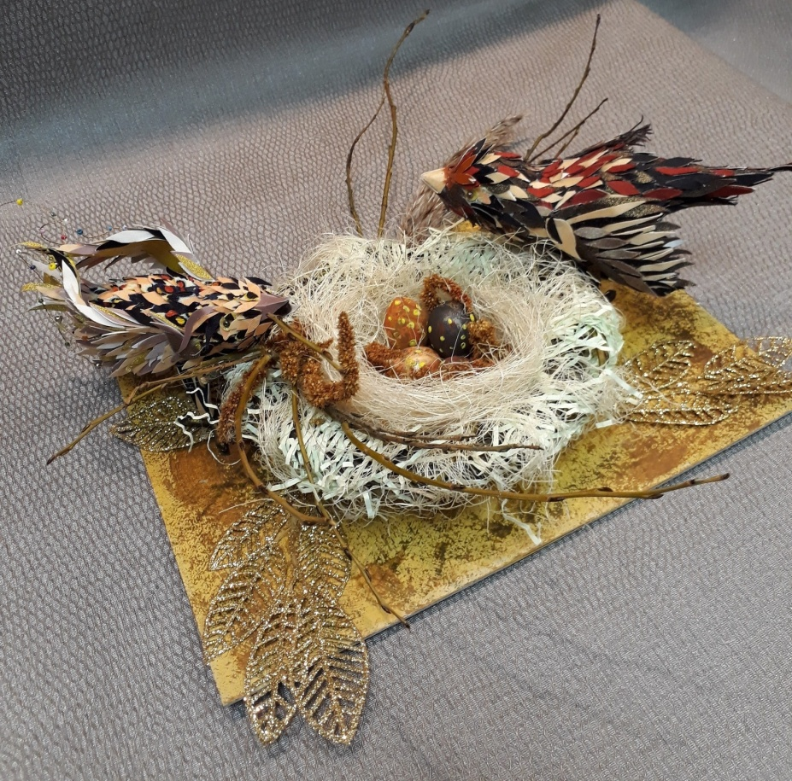
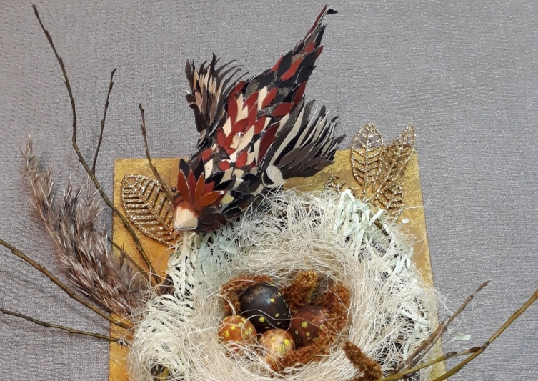

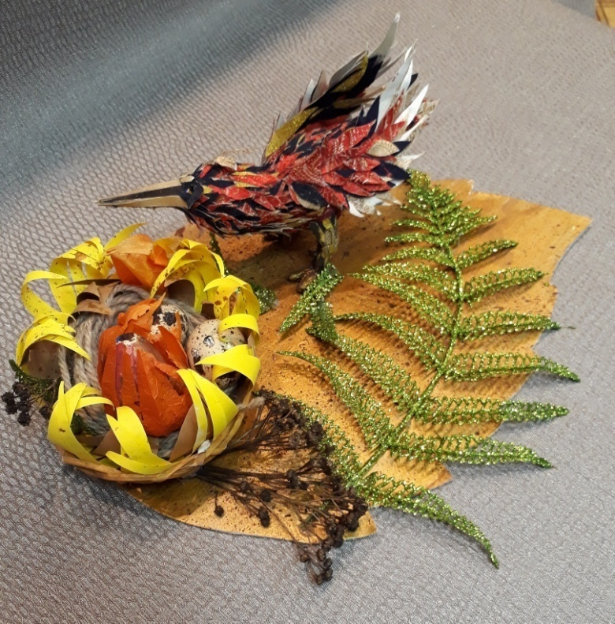

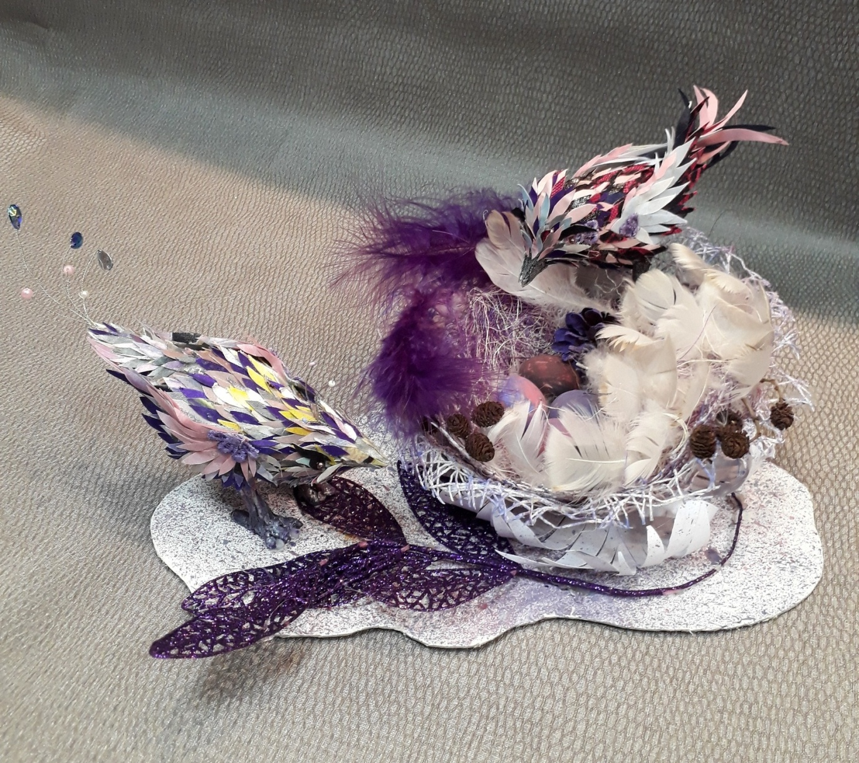
Заключение.

Появившись однажды в нашей школе, в качестве творческого эксперимента, пробной техники, папье-маше сегодня - полноценная и востребованная часть учебного процесса. Разноуровневость творческих заданий отвечает требованиям осуществления индивидуального подхода к ученику, который предполагает действенное внимание к каждому ребенку, его творческой индивидуальности на каждом уроке и позволяет учитывать перспективы развития детей. Занятия воспитывают потребность узнавания нового, интерес к творческому труду и ответственное отношение к работе. Конечно, не сразу все учащиеся начинают проявлять интерес к новому, включаются в активную познавательную деятельность. Некоторым необходима индивидуальная помощь в активизации имеющихся знаний и осознания нового материала, подбор задания, вариация темы, позволяющая на основе имеющихся навыков и способностей привести ребенка к успешному завершению работы. Да, очень важно, чтобы работа «получилась», ребенок создавший изделие, окончательный облик которого его удовлетворяет, с охотой и радостью идет дальше, готов изучать и трудиться еще больше для того, чтобы следующая работа была еще лучше.

Практика показывает, что дети с огромным удовольствием погружаются в процесс создания различных изделий из «папье-маше», а для преподавателя такая интересная техника - огромное поле для творческих поисков и наработок. Тем и заданий за последние 5 лет отработано достаточно много. Были и маски к школьным спектаклям и традиционные венецианские маски, фантастические звери и куколки – царевны на занятиях со старшими детьми. Младшие ученики с увлечением «лепят» птичек, рыбок и бабочек, а совсем маленькие клеят и декорируют тарелочки и еще осталась масса не менее интересных творческих идей.
Работа в технике папье-маше на уроках прикладного творчества, безусловно, способствует развитию эстетического вкуса, умения работать с формой, гармонично сочетать цвета и формы, а также дарит массу позитивных эмоций, «включает» фантазию и раскрывает в творческий потенциал.
Список литературы

- Матюхина Ю. А., Медведева О. П. Папье-маше. Нехитрая наука бумажных шедевров. М.: Феникс. 98с.
- Рэй Гибсон. Папье-маше. Бумажные цветы. Серия: Наши руки не для скуки. Издательство Росмэн. 1998. 65стр.
- Бельтюкова Н. Б. –Самоделки из папье-маше/-М.:АСТ;СПб:Сова,2006
- Браиловская Л.В. Арт-дизайн: красивые вещи «hand-made»/Изд.4-е.- Ростов н/Д: Феникс, 2006
- Гибсон Р.,1997 «Папье-маше».
- Родионова С.С. «Папье-маше» Самая полная энциклопедия. Издательство АСТ- Пресс. 2009г. -120 стр.
- Иванова Е.П. Поделки из папье-маше. М.: ООО «Книжный клуб семейного досуга». 2011. 64с.
- Матюхина Ю. А., Медведева О. П. Папье-маше. Нехитрая наука бумажных шедевров. М.: Феникс. - 98 с.
- Интернет- ресурсы

